新拼合無名組甲骨卜辭五則
首都師范大學文學院 莫伯峰

第一則
A:合29072（沐28、北圖9）
B:合28610（京4540、北圖2566）
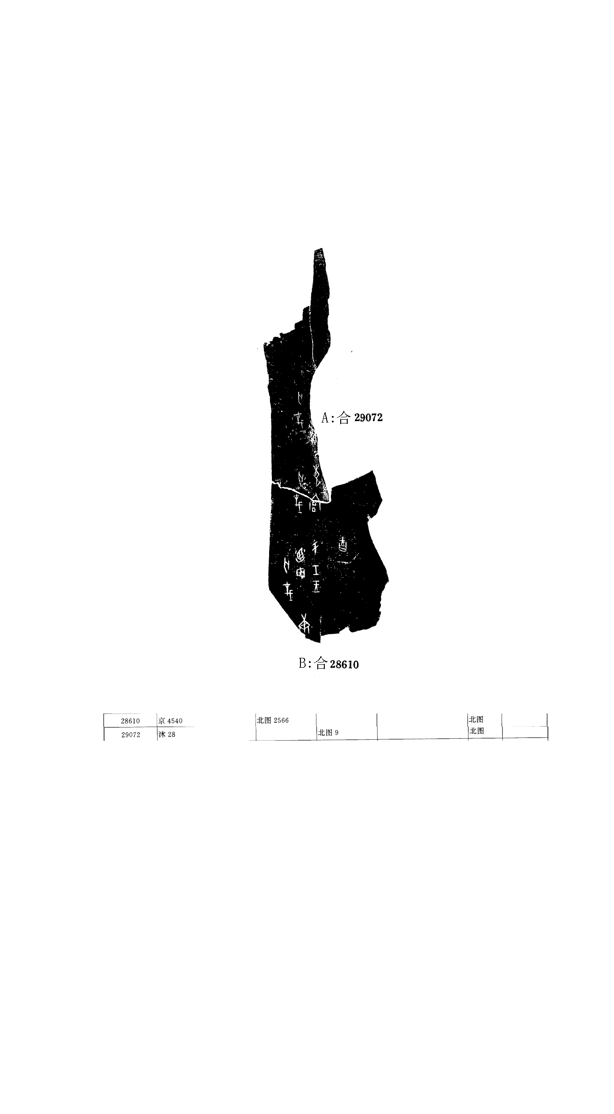
釋文及說明：
（1）庚
（2）于壬王廼田，亡災。 吉
（3）惠宮，亡災。
（4）[惠]喪，亡災。
A、B兩版皆為無名類字體，斷邊相拼密合，且有殘字“宮”可以拼對，故筆者認為二者可以拼合。兩版現皆藏于北圖，十分希望能得到驗證。

第二則
A:合27281（續存下757、歷拓3163）
B:合26980（寧1.294+ 1.487）
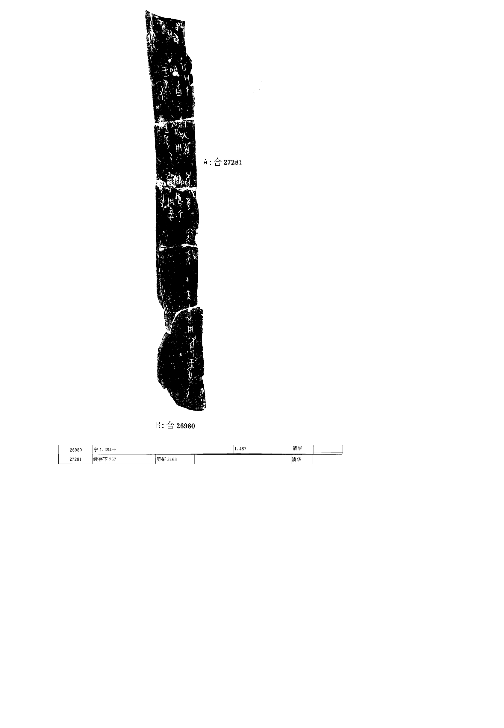
釋文及說明：
（1）甲寅卜：其用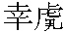，王受又。
（2）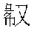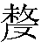。
（3）惠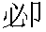各于用，王受又。
（4）于入自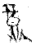用，王受又。
（5）其凡于祖丁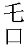，王受又。
（6）凡。
A、B兩版皆為無名類字體，斷邊相拼基本密合，辭例通暢，且有殘字“卜”可以拼對，故我們認為二者可以拼合。兩版現皆藏于清華，十分希望能得到驗證。

第三則
A:合28656（粹994、善6638）
B:合28714（善1165）
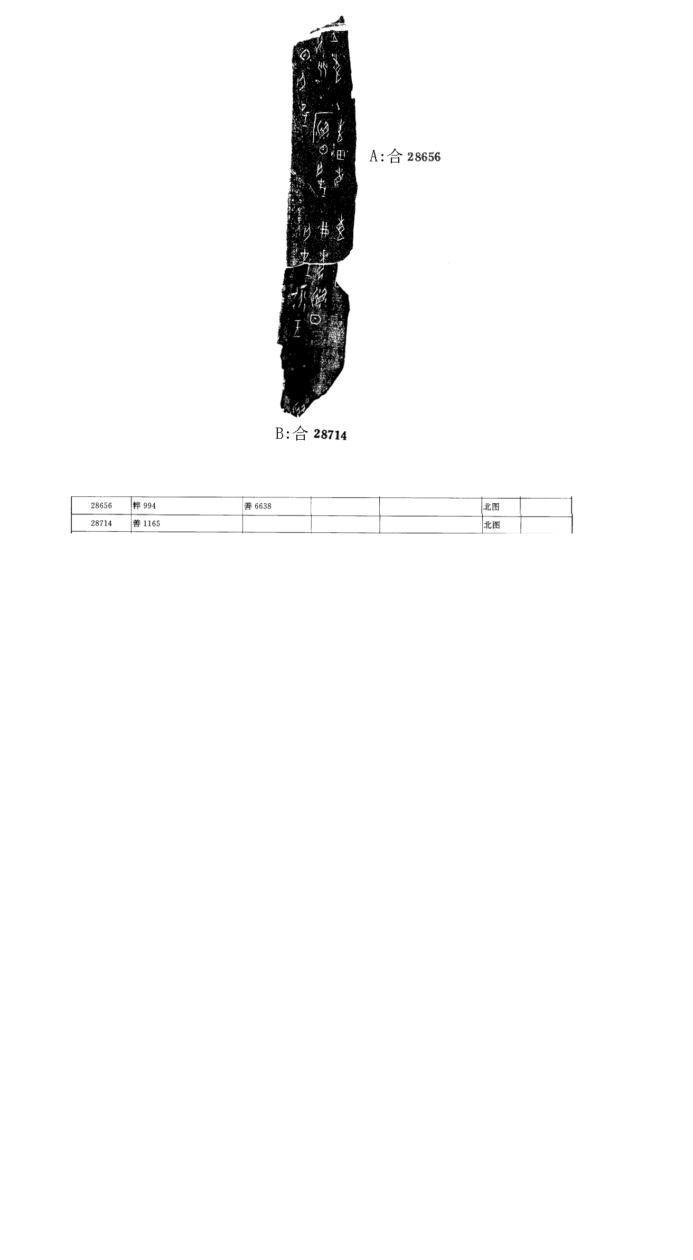
釋文及說明：
（1）湄
（2）惠囗省弗每，湄日亡災。侃王。
（3）惠田省，湄日亡災。
（4）王惠犬比，[湄]日亡災。
A、B兩版皆為無名類字體，斷邊相拼密合，且有殘字“每”、“災”可以拼對，故筆者認為二者可以拼合。兩版現皆藏于北圖，十分希望能得到驗證。

第四則
A:合28641（京人2003）
B:合補9128（歷藏6587）
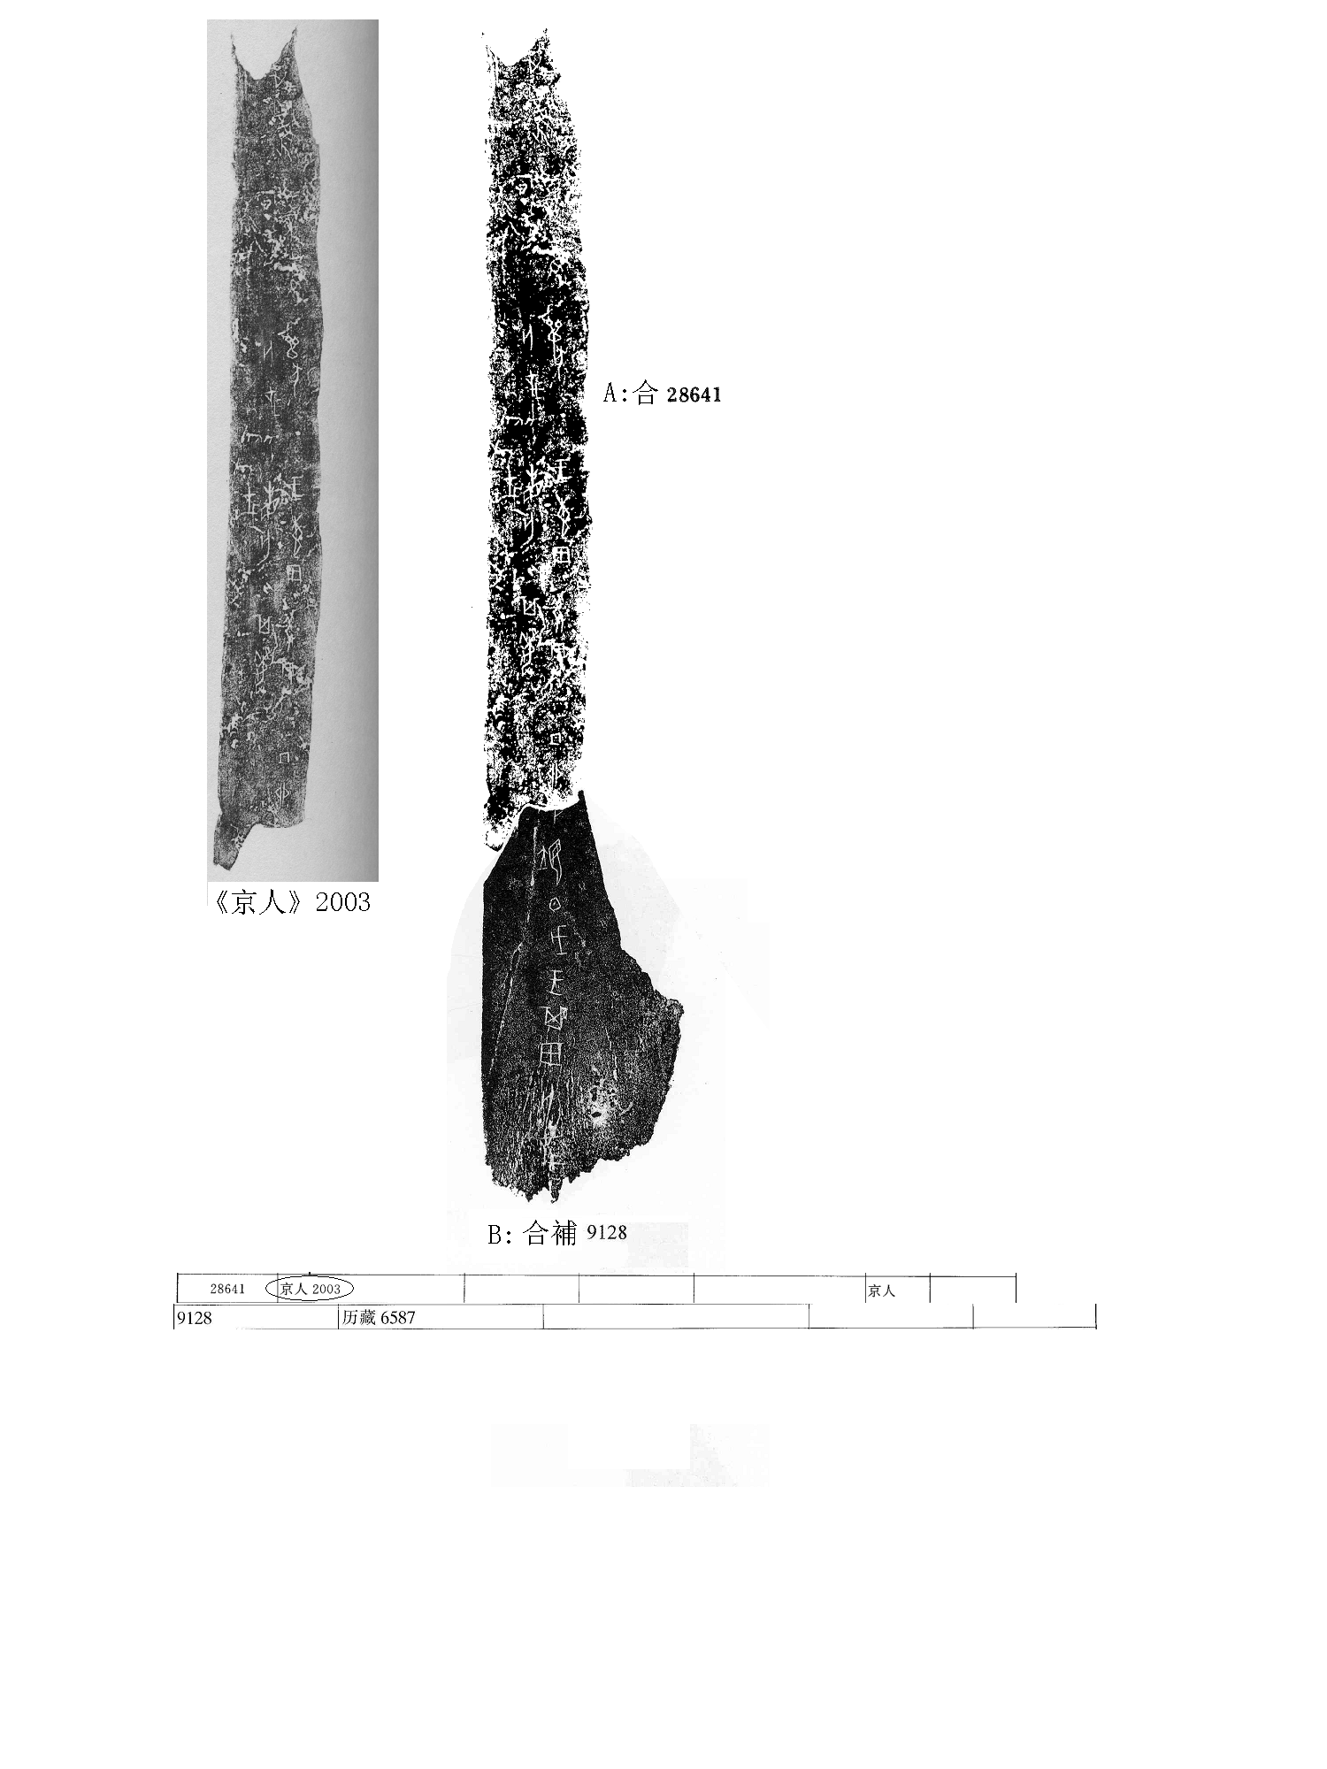
釋文及說明：
（1）丁卯卜：翌日戊王其田，亡災。
（2）弜田，其每。
（3）王惠田省，亡災。
（4）狩，亡災。
（5）不風。
（6）其風。
A、B兩版皆為無名類字體，斷邊呈不規則斷裂，拼合卻十分密合，拼合后辭例通暢，故筆者認為兩版可以拼合。合28641拓本不甚清晰，可參考附圖中的《京人》2003圖版。

第五則
A:合27591（寧1.224、歷拓3788）
B:合30708（誠256）
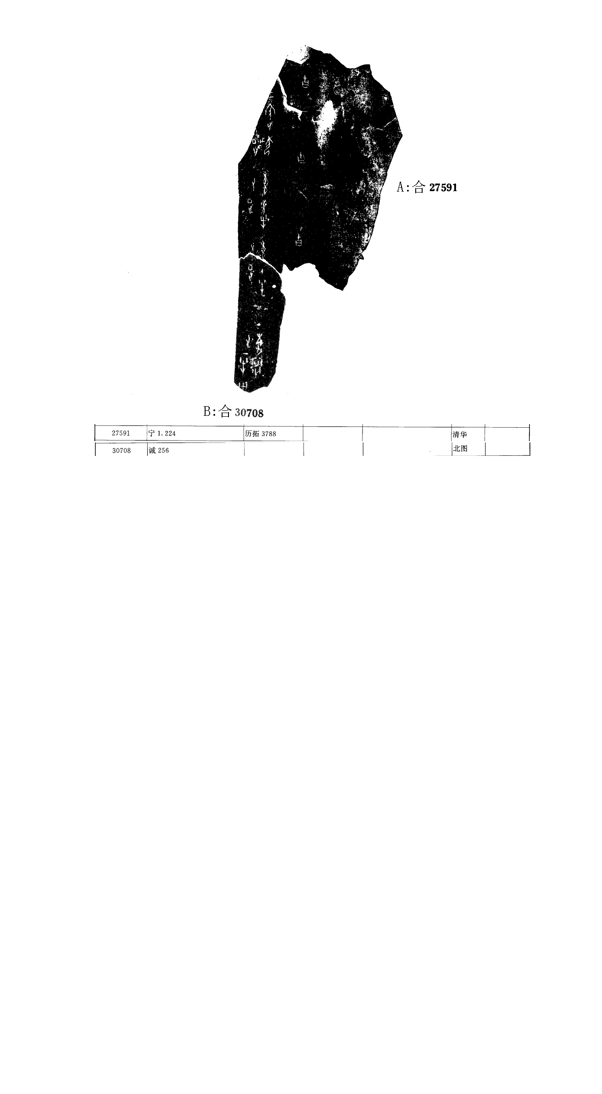
釋文及說明：
（1）惠牢又一牛用。
（2）惠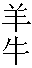又正。 吉
（3）惠又正。 吉
（4）王賓母戊正。 吉
A、B兩版皆為無名類字體，斷邊相拼完全密合，且有殘字“又”可以拼對，故筆者認為二者可以拼合。

（本文得到黃天樹師悉心指導，謹致謝忱！）

“侃”字從裘錫圭先生說，參其《釋“衍”、“侃”》 ，臺灣師范大學國文系所、中國文字學會《魯實先學術討論會文集》，1992年。

